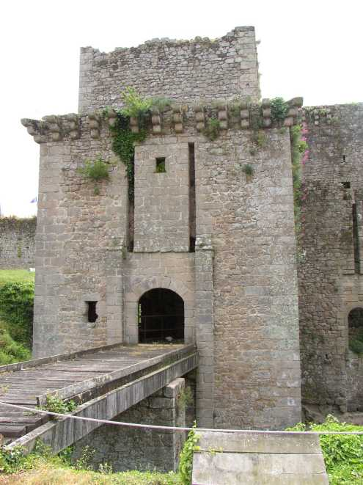
Kasteel van TIFFAUGES
- Dit is het kasteel van 'Blauwbaard', alias Gilles de Rais, wiens wreedheden en onstuimige leven de sprookjesschrijver Charles Perrault inspireerden.
- De ruïnes beslaan een groot oppervlak: donjon, 12de eeuw, toren van Le Vidame, 15de eeuw,
- Zaal van de Gardes en Zaal van de Nachtwacht (mooie betimmering).
- Kapel, 15de eeuw, met crypte uit 11 de eeuw (dagelijks open's zomers behalve dinsdag).

